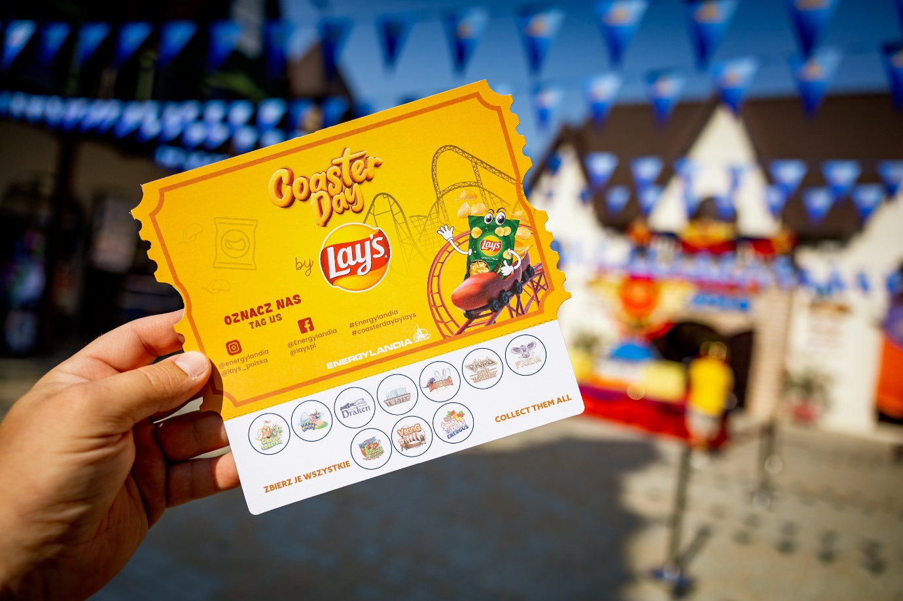
Rollercoasterowy szał w Energylandii!
Tak wyglądał Coaster Day by Lay’s

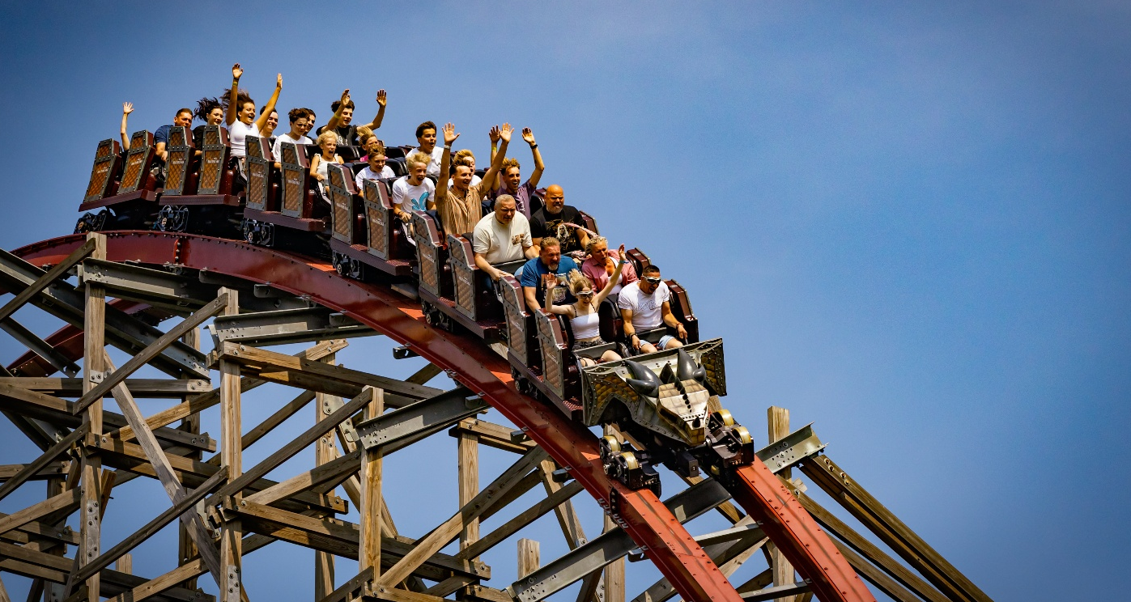
Sobotni Coaster Day by Lay’s przeszedł do historii jako jedna z najbardziej emocjonujących edycji tego wydarzenia. 16 sierpnia pogoda niezwykle dopisała, a długi weekend przyciągnął do Zatora tłumy wielbicieli coasterów, mocnych wrażeń i… chrupiących przekąsek. Światowy Dzień Rollercoasterów świętowaliśmy tak, jak na największy Park Rozrywki w Polsce przystało, czyli z rozmachem, energią i nagrodami dla najodważniejszych.


Już od rana dziedziniec tętnił życiem. Goście, którzy jako pierwsi odebrali specjalne bileciki
z zadaniem, ruszyli na trasy pełne zakrętów, pętli
i szybkich spadków. Każda pieczątka zdobyta za przejazd wybranym rollercoasterem była kolejnym krokiem do tytułu Coaster Mastera.
A stawka była nie byle jaka. Walczono o certyfikat, nagrody od Lay’s i zaszczytne miejsce
w gronie najbardziej zaprawionych fanów adrenaliny.

Na dziedzińcu królował imponujący puchar, który później przeniesiono na scenę w Sweet Valley. Tam,
w Town Hall Theatre, uczestnicy odebrali swoje zestawy nagród: stylową torbę, okulary, chipsy
i gadżety od Energylandii. Ale najcenniejsza była satysfakcja udokumentowana bilecikiem pełnym pieczątek i pamiątkowym certyfikatem.

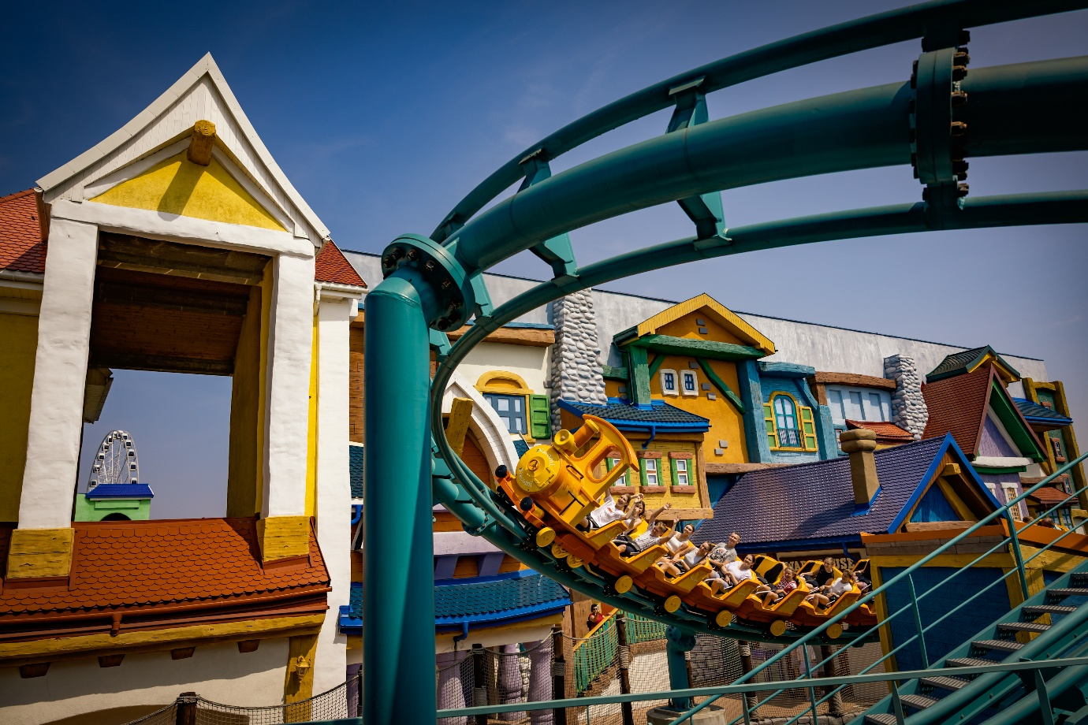
Nie zabrakło także magicznych akcentów. Toffee Theatre co godzinę oferował pokazy Funfastic, które dodawały temu dniu jeszcze więcej koloru i radości. A wszystko to w rytmie emocji, śmiechu i niekończącej się zabawy. Coaster Day by Lay’s 2025 było prawdziwą ucztą dla wszystkich, którzy kochają dobrą zabawę!

Przypomnijmy, że Energylandia to prawdziwy raj dla fanów ekstremalnych emocji z ponad 130 atrakcjami w siedmiu strefach tematycznych. Rollercoastery o światowej renomie, takie jak Zadra Made in Małopolska, czy Pepsi Hyperion, przyciągają miłośników prędkości z całej Europy. Ale coś dla siebie znajdą tu także najmłodsi - Bajkolandia i Sweet Valley to kolorowe, bajkowe krainy pełne radości, interaktywnych przeżyć i przygód, które zostają w pamięci na długo.

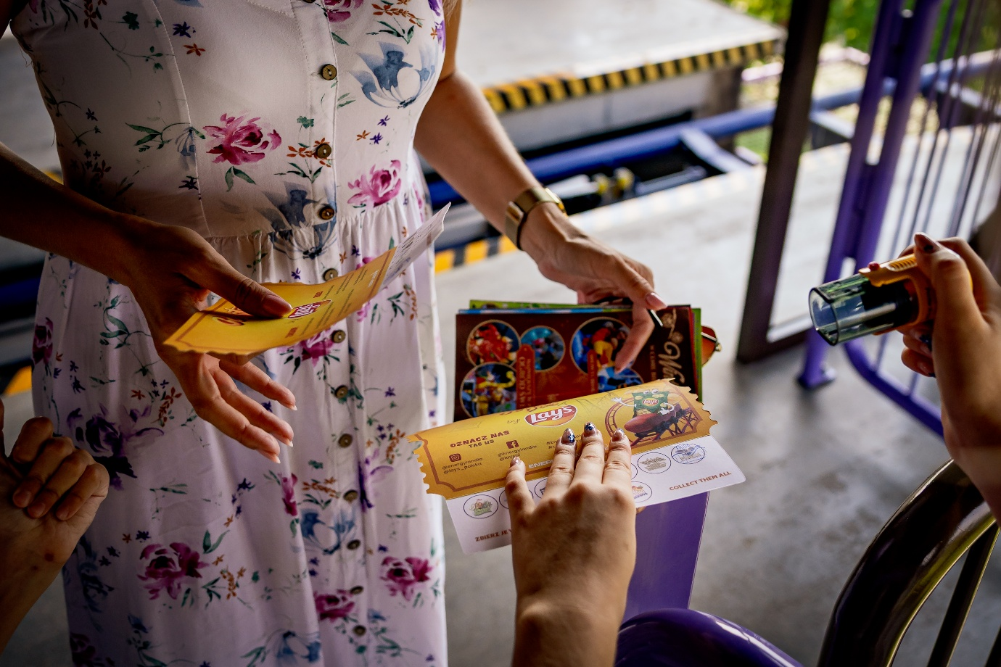
Kto zdobył wszystkie pieczątki, ten wie, że to było warte każdej atrakcji. A kto nie zdążył? Cóż, lepiej nie czekać do następnego roku! Sprawdzić się na atrakcjach możecie nawet dziś!

